CLAUDE COWORK
Bộ khung làm việc
Nó là gì · Claude có sẵn gì · phần bổ sung thêm gì · chạy ra sao
Tài liệu này giải thích cách bộ khung hoạt động — để bạn hiểu mình đang dùng cái gì và vì sao nó được làm như vậy. Không có phần kỹ thuật: mọi thao tác cài đặt đều do trợ lý làm.
Mục lục
1. Những từ dùng trong tài liệu
2. Hướng dẫn sử dụng — bắt đầu tại đây
3. Mở rộng theo nhu cầu của bạn
4. Bộ khung là gì, gồm mấy lớp
5. Claude cho sẵn gì — phần bổ sung thêm gì
6. zemory là gì — và vì sao Cowork chỉ dùng một phần
7. Nguyên tắc quan trọng nhất: chỉ mở khi cần
8. Cấu trúc bộ khung — file nào nằm đâu
9. Mười một quy trình đóng gói sẵn
10. Thư mục làm việc được sắp xếp thế nào
11. Luồng chạy
12. Những ranh giới đã đặt sẵn

1. Những từ dùng trong tài liệu
Tài liệu này viết bằng tiếng Việt, nhưng phần lớn tài liệu và giao diện bên ngoài dùng tiếng Anh. Cột giữa ghi từ gốc, để khi bạn tra cứu ở chỗ khác còn nhận ra đó là cùng một thứ.
Tiếng Việt | Từ gốc thường gặp | Nghĩa
Trợ lý | Agent · Assistant | Claude — phần biết suy nghĩ, bạn nhắn tin để nhờ làm việc.
Cowork | Cowork | Chế độ cho trợ lý làm việc thẳng với file trên máy: đọc, sửa, tạo — không chỉ trả lời suông.
Bộ khung | Harness | Toàn bộ phần bao quanh trợ lý: quy trình, nội quy, trí nhớ, quyền động vào file. Trợ lý giỏi tới đâu, thiếu bộ khung vẫn làm lộn xộn.
Phiên | Session | Một lần mở trợ lý ra làm việc. Đóng đi là hết phiên; phiên sau không tự nhớ phiên trước.
Trí nhớ phiên | Context · Context window | Lượng thông tin trợ lý giữ được trong một phiên. Có hạn — nhồi càng nhiều thứ vào đầu phiên thì càng ít chỗ cho việc thật.
Quy trình | Skill · Agent Skill | Một cách làm việc lặp lại đã đóng gói sẵn (đọc bảng tính, làm báo cáo, sắp xếp file…). Trợ lý tự lấy ra khi gặp đúng việc.
Nội quy | Rules · Instructions | Luật của dự án: mục đích, điều cấm, khi nào phải hỏi lại. Luôn được đọc mỗi phiên.
Ghi sổ | Session close · Handoff | Nhờ trợ lý lưu lại việc đã làm và việc còn dở trước khi nghỉ, để phiên sau còn biết đường tiếp.
Chỉ mở khi cần | Progressive disclosure | Cách nạp theo mức: chỉ mở nội dung khi thật sự dùng tới, thay vì đọc hết ngay từ đầu.
Tự nhận việc | Trigger · Description matching | Mỗi quy trình ghi sẵn “dùng khi nào”; gặp đúng loại việc là trợ lý tự lấy ra, bạn không phải gọi tên.
Ngăn (thư mục chuẩn) | Slot | Một thư mục đã được đặt tên và quy định rõ đựng loại gì.
Sản phẩm giao đi | Deliverable | Kết quả cuối cùng đem giao: báo cáo, mô hình dữ liệu, nội dung, bản thiết kế.
Bảng tra “để ở đâu” | Routing | Bảng đối chiếu “có thứ này thì bỏ vào ngăn nào”.
Dựng bộ khung | Bootstrap · Scaffold | Lần thiết lập đầu tiên cho một dự án: tạo đủ file nội quy, quy trình, sổ sách.
Danh sách file chuẩn | Manifest | Bảng liệt kê phải có file nào, mỗi file dài bao nhiêu dòng — dùng để tự kiểm sau khi dựng.
Bản mẫu trống | Template | Bộ file gốc chưa điền nội dung, dùng làm khuôn cho mọi dự án mới.
Từ điển dữ liệu | Data dictionary | Định nghĩa các chỉ số và cột dữ liệu của dự án — ghi trong 03_STRUCTURE, mục 2. Một dự án chỉ có một từ điển.

2. Hướng dẫn sử dụng — bắt đầu tại đây
Bạn không phải tự tạo file, không phải sắp xếp thư mục, không phải nhớ tên gì. Toàn bộ việc dựng là một câu nhờ. Dưới đây là những câu cần dùng.

Dựng lần đầu — chọn MỘT trong ba cách vào
Cách 1 — Tạo project
Mở Claude Desktop → ở ô chat bấm Project or folder → chọn Create new project → chọn thư mục dự án rồi đặt tên. Trợ lý chỉ được đọc–ghi trong thư mục đó.
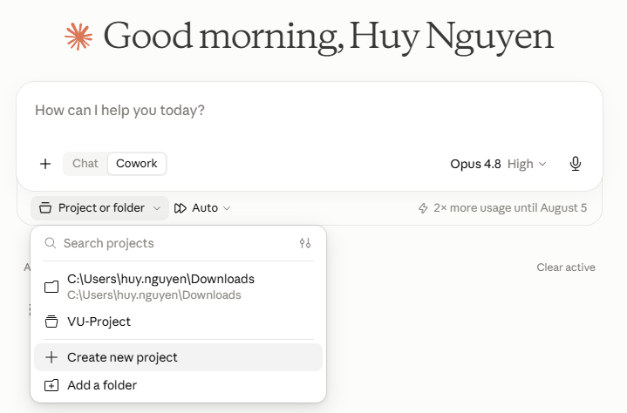
Cách 2 — Gắn thẳng thư mục, không tạo project
Cũng ở menu đó → chọn Add a folder → chọn thư mục dự án. Ít bước hơn: tạo project rồi cũng phải chọn thư mục, project chỉ thêm lời dặn thường trực · ghi nhớ xuyên phiên · tác vụ định kỳ.
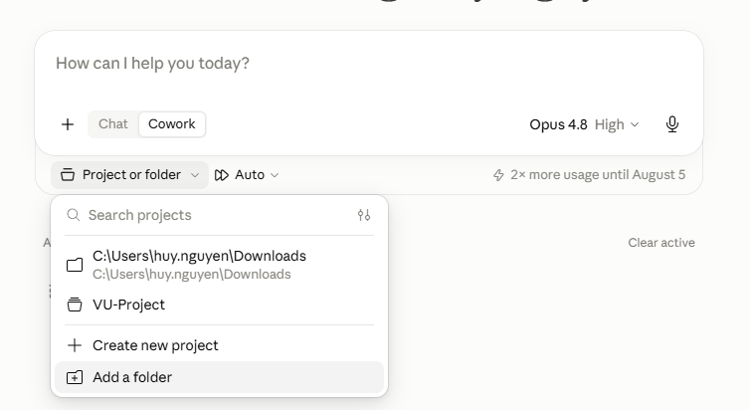
Cách 3 — Dự án ĐANG CÓ file? Áp thẳng vào đó
Vẫn gắn thư mục như hai cách trên — khác ở chỗ thư mục đã có file sẵn. Không cần dọn gì trước: trợ lý dò toàn bộ, in bảng “file này đang ở đâu · nên ở đâu · vì sao”, rồi CHỜ bạn gật từng mục mới dời. File đã có thì nó bỏ qua chứ không ghi đè, và không tự xoá hay tự dời thứ gì. Muốn nói rõ thì thêm một câu: “sắp xếp lại thư mục theo chuẩn giúp tôi”.

Rồi — Bỏ bước duyệt từng lệnh
Ở ô chat bấm Auto → chọn Skip all approvals, khỏi phải bấm duyệt từng lệnh. Bộ chuẩn đã tự mang luật kiểm soát — không ghi đè file đang có, không tự xoá hay dời file của bạn, việc hệ trọng phải trình rồi chờ bạn gật — nên chính luật đó mới là thứ bắt trợ lý dừng lại hỏi, không phải mức duyệt.
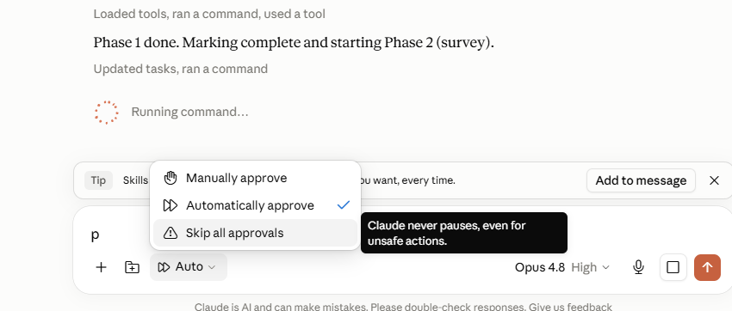
Cân nhắc trước khi bật. Ở mức này trợ lý không dừng lại hỏi, kể cả với hành động không an toàn — chính Claude ghi vậy trong menu. Thứ giữ an toàn lúc đó là luật trong bộ chuẩn, mà luật chỉ ràng được sau khi bộ chuẩn đã dựng xong: ngay lần chạy đầu thư mục còn trắng nên chưa có gì ràng cả. Vì vậy chỉ bật khi đã gắn ĐÚNG thư mục dự án — đừng gắn cả ổ đĩa hay thư mục cha — và thư mục đó đã có bản sao hoặc đã commit git. Chưa yên tâm thì để Automatically approve cho lần dựng đầu, xong rồi mới chuyển sang Skip.
Cuối — Dán câu lệnh dựng bộ khung
Ở ô chat, dán câu ở phần “Lần đầu — nhờ dựng bộ khung” ngay bên dưới. Trợ lý sẽ tự làm phần còn lại.
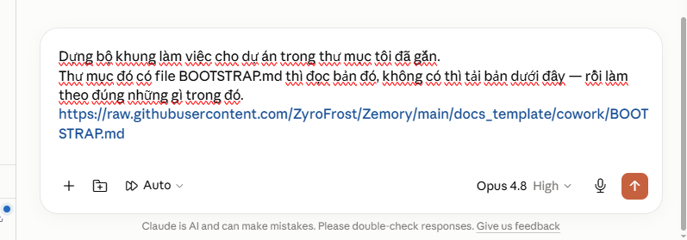

Lần đầu — nhờ dựng bộ khung
Mở một phiên trong thư mục dự án, rồi dán đúng một câu dưới đây. Dán nguyên văn, không cần sửa gì.
Dựng bộ khung làm việc cho dự án trong thư mục tôi đã gắn.
Thư mục đó có file BOOTSTRAP.md thì đọc bản đó, không có thì tải bản dưới đây — rồi làm theo đúng những gì trong đó.
https://raw.githubusercontent.com/ZyroFrost/Zemory/main/docs_template/01_cowork_basic/BOOTSTRAP.md
Sau đó trợ lý tự làm hết: tạo bộ khung, dò thư mục, đề xuất sắp xếp, hỏi bạn vài câu. Việc của bạn chỉ là trả lời và duyệt.
Chỗ nào chưa hiểu thì hỏi thẳng nó. Không cần đọc hết tài liệu này mới bắt đầu được. Gặp một từ lạ, một bước không rõ, hay muốn biết vì sao phải làm vậy — cứ hỏi ngay trong ô chat: “giải thích giúp tôi mục vừa rồi”, “ngăn reports/ để làm gì”, “bước này bỏ qua được không”. Trợ lý đọc chính tài liệu và bộ chuẩn trong thư mục để trả lời, nên nó giải thích đúng theo bản bạn đang dùng chứ không nói chung chung.

Từ đó về sau — chỉ mô tả việc cần làm
Không cần câu lệnh, không cần gọi tên quy trình. Cứ nói bằng lời thường:
Bạn muốn | Cứ nói đại ý
Bắt đầu một phiên mới | “đọc docs và chuẩn bị”
Xem trong bảng tính có gì | “đọc file doanh_thu.xlsx và tóm tắt cho tôi”
Làm báo cáo từ mẫu có sẵn | “điền số tháng 7 vào mẫu báo cáo tuần”
Gộp nhiều file thành một | “gộp ba file này thành một báo cáo”
Sắp xếp lại thư mục cho gọn | “sắp xếp lại cho đúng chuẩn giúp tôi”
Tìm lại việc đã làm hôm trước | “lần trước mình làm tới đâu rồi?”
Kiểm xem còn đúng chuẩn không | “kiểm lại xem dự án có bám chuẩn không”
Lưu tiến độ trước khi nghỉ | “note lại đi” · “ghi sổ giúp tôi”

Trợ lý tự nhận ra việc bạn nói thuộc loại nào rồi lấy đúng quy trình ra dùng — đó là phần “tự nhận việc” ở mục 4. Bạn không phải biết quy trình nào tên gì.

Canh chỗ nhớ còn lại — lệnh /context
Trí nhớ mỗi phiên có hạn. Gõ /context vào ô chat để xem đã dùng hết bao nhiêu — nó hiện một thanh kèm con số, ví dụ “646.2k / 1.0M (65%)”.
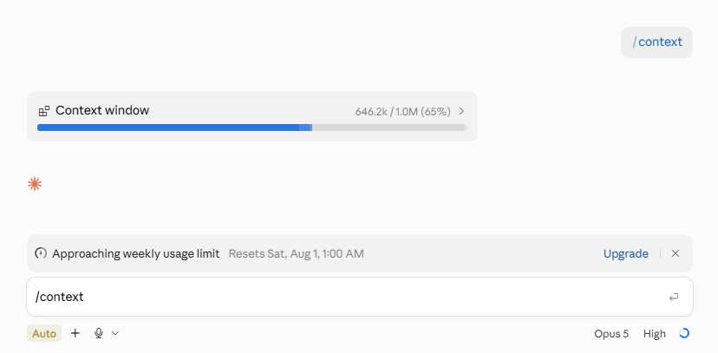
Vì sao phải canh. Phiên càng dài, chi tiết nằm ở giữa càng bị loãng — hỏi lại thứ đã nói từ lâu dễ nhận câu trả lời lệch. Và khi chạm trần, hệ thống TỰ NÉN: phần trước bị thay bằng một bản tóm tắt, từ đó trợ lý đọc tóm tắt chứ không còn đọc nguyên văn; nén lần hai là tóm tắt của tóm tắt, mỗi vòng rụng thêm. Một lần còn ổn, quá hai lần là bắt đầu thấy nó nhớ sai thứ đã chốt. Nén KHÔNG xoá lịch sử chat — cuộn lên vẫn đọc được; thứ bị thay chỉ là phần trợ lý đang cầm trên tay lúc trả lời.
Đổi phiên để làm gì — và khác gì nén tự động. Thứ nối ngày này sang ngày khác là hai quyển sổ, không phải đoạn chat. Ghi sổ ở 95% là nén từ nguyên văn, một bước, theo khuôn bắt buộc (việc xong · việc dở kèm bước kế tiếp · quyết định · cả hướng đã thử mà không xong), và ra một file bạn đọc được, sửa được, duyệt rồi mới ghi. Nén tự động thì nén lại chính bản đã nén, chỉ cốt cho phiên chạy tiếp, và bạn không thấy cũng không sửa được. Nói cho công bằng: đổi phiên mà KHÔNG ghi sổ còn tệ hơn cứ ở lại — giá trị nằm ở CUỐN SỔ, đổi phiên chỉ là cách để nó được viết khi nội dung còn nguyên.
Quy trình đổi phiên: tới khoảng 95% thì DỪNG nhận việc mới → nói “note lại đi” → mở phiên mới → mở đầu bằng “đọc docs và chuẩn bị”. Phiên mới đọc sổ là biết đang ở đâu, và nó bắt đầu với chỗ nhớ trống chứ không phải với một bản tóm tắt đã rụng.
Lưu ý: “Context window” là chỗ nhớ của MỘT phiên; còn dòng “weekly usage limit” là hạn mức dùng theo tuần của tài khoản. Hai thứ khác nhau — đổi phiên mới giải quyết cái đầu, không giải quyết cái sau.

Chọn model và mức nỗ lực
Ở ô chat có một nút hiện tên model đang dùng kèm mức nỗ lực — ví dụ “Opus 4.8 Medium”. Bấm vào đó để đổi. Hai thứ này ảnh hưởng trực tiếp tới việc bạn giao: model quyết định trợ lý khá tới đâu, còn mức nỗ lực quyết định nó chịu suy nghĩ bao lâu trước khi trả lời.
Đổi model
Bấm nút đó → More models. Danh sách có bản mới (Fable 5 · Opus 5 · Sonnet 5 · Haiku 4.5) và các bản cũ (Opus 4.7 · 4.6 · 3 · Sonnet 4.6). Dòng nào ghi “Requires usage credits” thì cần tín dụng riêng — bấm mà chưa có thì nó không chạy, và đó không phải lỗi bộ khung.
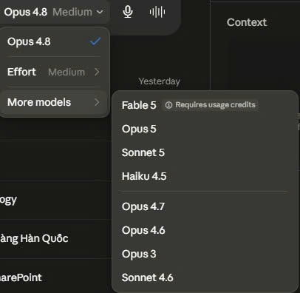
Mức nỗ lực — Effort
Bấm nút đó → Effort. Có năm mức: Low · Medium · High (mặc định) · Extra · Max, kèm công tắc Thinking cho việc cần suy nghĩ nhiều. Chính menu ghi rõ đánh đổi: nỗ lực cao hơn thì trả lời kỹ hơn, nhưng LÂU hơn và ĂN HẠN MỨC nhanh hơn.
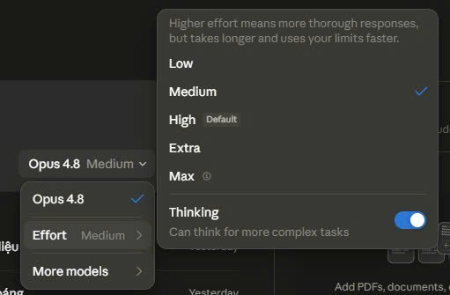
Chọn mức nào. Opus 4.8 chạy ổn ở mọi mức — chọn theo việc là được. Với Opus 5 thì cứ để nguyên HIGH: đó là mặc định thật, không phải chỉ là dòng được tick sẵn — tài liệu Anthropic ghi rõ đặt mức high cho kết quả y như không đặt gì cả, và đó là mức cân bằng nhất giữa chất lượng với tốc độ. Thấp hơn High thì nó hay làm hụt việc.
Hai mức trên High — và cái bẫy. Extra là mức nghĩ sâu hơn dành cho việc chạy dài, chưa tốn như mức trên nó. Max là mức sâu nhất, không đặt giới hạn token — nhưng đừng coi đó là “bản tốt hơn của High”: chính Anthropic cảnh báo Max dễ SUY DIỄN QUÁ MỨC, hiệu quả tăng thêm giảm dần, và khuyên thử trước khi dùng rộng. Max còn chỉ áp cho phiên hiện tại — mở phiên mới là trở về mặc định. Nên với việc hồ sơ thường ngày, High là chỗ nên đứng.
Ultracode — thứ RIÊNG, không phải Max. Đây không phải một mức nỗ lực mà là một CÁCH CHẠY: trợ lý chia việc cho nhiều trợ lý con làm song song rồi kiểm chéo lẫn nhau, thay vì làm một mình. Cách bật đơn giản nhất là gõ chữ ultracode trong câu nhờ — chỉ việc đó chạy kiểu này, mức nỗ lực của phiên vẫn nguyên. Đáng dùng cho việc phải PHÁN ĐOÁN mà sai thì sửa rất lâu: dựng bộ khung lần đầu, nắn lại thư mục, soi toàn diện trước khi giao, hay cần vài phương án rồi chọn. Cái giá là mỗi trợ lý con đều đọc và viết riêng nên tốn hơn hẳn và lâu hơn; Anthropic KHÔNG công bố con số tốn gấp mấy, nên cách an toàn là chạy thử trên một phần nhỏ trước (một thư mục thay vì cả dự án) rồi mới mở rộng. Việc đã có đường vạch sẵn trong ngăn việc — điền số vào mẫu, xuất báo cáo định kỳ — thì đừng bật: kết quả gần như không khác mà hạn mức thì hết nhanh.

3. Mở rộng theo nhu cầu của bạn
Mười một quy trình ở mục 9 là bộ KHỞI ĐIỂM, không phải giới hạn. Bộ khung được thiết kế để thêm vào: muốn trợ lý giỏi thêm mặt nào, chỗ để ghi cái đó đã có sẵn — bạn không bị buộc dùng đúng bộ mặc định.

Bạn chỉ cần NÓI — không phải tự viết file
- “thêm cho tôi một quy trình làm hoá đơn” — trợ lý soạn quy trình mới, trình bạn xem rồi mới ghi.
- “tìm xem có quy trình sẵn nào cho việc này chưa” — nó đi dò và đề xuất, thay vì tự bịa ra.
- “từ giờ báo cáo luôn phải có cột đối chiếu tháng trước” — cái này thành nội quy, không phải quy trình.
- “chỗ này tôi muốn nó hỏi tôi trước” — thêm một ranh giới vào nội quy dự án.

Mỗi loại mong muốn có một chỗ riêng
Bạn muốn cải thiện | Nó được ghi vào đâu
Cách làm một việc lặp lại | Một quy trình mới trong .claude/skills/
Luật phải theo, điều cấm, khi nào phải hỏi | docs/agent/02_RULES.md
Mục đích và giới hạn của dự án | docs/agent/01_CONSTITUTION.md
Chỗ để một loại file mới | Một ngăn mới — đây là đổi chuẩn, phải trình bạn duyệt trước
Tài liệu tham chiếu dài, tra khi cần | Thư mục reference/ bên trong quy trình đó
Định nghĩa một chỉ số / cột dữ liệu | docs/agent/03_STRUCTURE.md — mục 2 (từ điển dữ liệu)

Hai luật giữ cho việc mở rộng không thành đống rác
- Trình trước khi ghi. Trợ lý nêu tên + một dòng lý do; bạn gật mới thêm vào bộ khung.
- Thêm quy trình thì thêm luôn một dòng vào danh mục ở trang chỉ đường — không ghi vào danh mục thì lần sau trợ lý không tự tìm ra nó.
Không phải thứ gì cũng nên thành quy trình. Việc chỉ làm một lần thì cứ nhờ trực tiếp. Chỉ đóng thành quy trình khi bạn thấy mình dặn lại cùng một cách làm tới lần thứ ba — lúc đó viết một lần, dùng mãi.
Phải dặn lại cùng một điều, hay nó sai đi sai lại một kiểu — cho vào LUẬT. Đây là chỗ khác nhau dễ nhầm: một CÁCH LÀM lặp lại thì đóng thành quy trình, còn một ĐIỀU BẮT BUỘC hay một lỗi cứ tái diễn thì phải thành luật. Lý do nằm ở cách nạp: quy trình chỉ mở khi gặp đúng việc, còn nội quy được đọc ở MỌI phiên — nên chỉ khi nằm trong nội quy thì trợ lý mới “tự nhớ” mà không cần bạn nhắc. Cứ nói thẳng: “thêm vào luật giúp tôi: trước khi xuất báo cáo phải đối chiếu tổng với nguồn”, hoặc “nó hay quên hỏi trước khi ghi đè — thêm luật đi”. Trợ lý sẽ đề xuất câu luật, bạn duyệt rồi nó mới ghi vào nội quy dự án.

Thêm quy trình mới — hai đường
Ngoài mười một quy trình đi kèm bộ khung, bản thân Claude còn một chỗ riêng để quản lý quy trình: mở Cài đặt, xuống nhóm Customize, chọn Skills. Danh sách ở đó là những quy trình đang bật cho TÀI KHOẢN của bạn — khác với quy trình của bộ khung vốn nằm trong thư mục dự án.
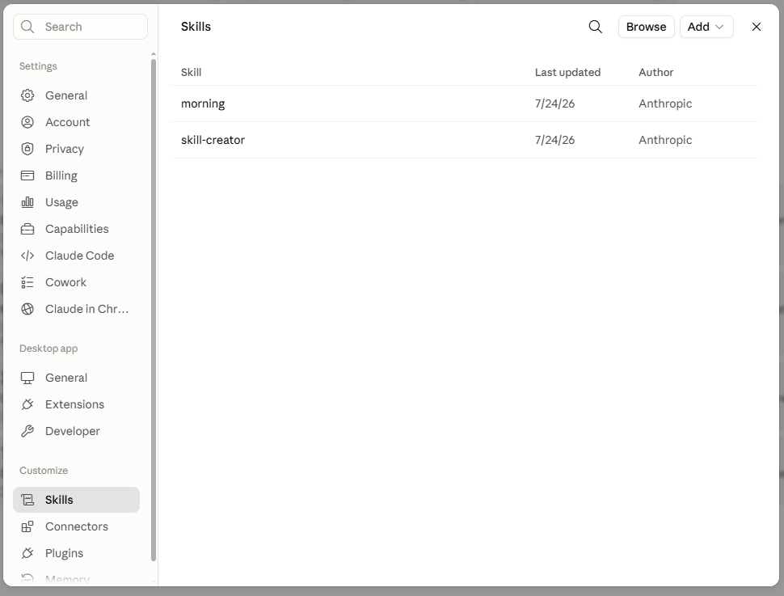
Đường ① lấy cái người ta viết sẵn. Bấm Browse để mở kho (Directory). Mỗi quy trình là một thẻ có tên, tác giả, lượt dùng và một dòng mô tả “dùng khi nào” — bấm dấu cộng là thêm vào tài khoản. Có sẵn nhiều thứ dùng được ngay cho việc hồ sơ: skill-creator (viết ra quy trình mới), doc-coauthoring (cùng soạn tài liệu), internal-comms (viết thông báo nội bộ), learn, canvas-design… Nên ghé kho trước khi nhờ soạn: có sẵn thì lấy, khỏi viết lại.
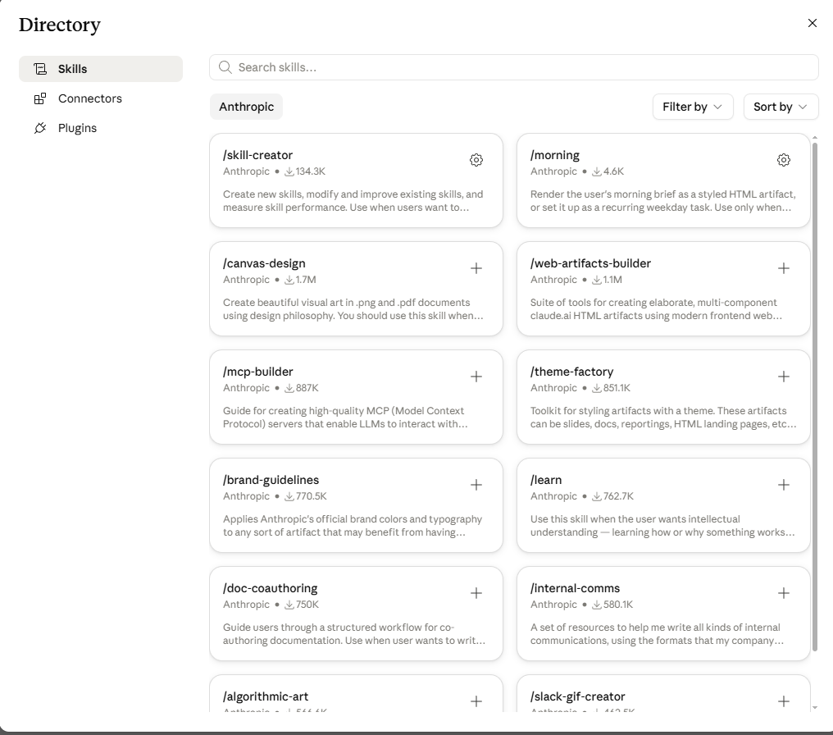
Đường ② nhờ soạn mới. Nút Add mở ra ba lối: Create with Claude — mở một khung chat, bạn tả việc và Claude soạn hộ; Write skill instructions — bạn tự gõ nội dung; Upload a skill — đưa lên một quy trình có sẵn dạng file. Với người không rành, lối đầu là đủ.
Không cần vào đúng màn hình này mới nhờ soạn được. Create with Claude chỉ là lối tắt. Ở BẤT KỲ phiên chat nào bạn cũng nói thẳng được — “soạn cho tôi một quy trình kéo số từ file bán hàng” — và trợ lý sẽ soạn rồi trình bạn duyệt. Với dự án dùng bộ khung thì nên làm đúng cách này, vì quy trình sẽ được ghi vào thư mục .claude/skills/ của CHÍNH DỰ ÁN.
Khác nhau ở chỗ nào — và chọn ra sao. Quy trình thêm từ kho nằm ở TÀI KHOẢN: bật một lần là mọi dự án đều có, nhưng thư mục dự án không hề chứa nó — gửi thư mục cho đồng nghiệp thì họ không có. Quy trình do trợ lý soạn trong dự án thì ngược lại: đi theo thư mục, chia sẻ được, và bị công cụ kiểm chuẩn soi nên không lạc khuôn. Vậy nên: việc đúng với mọi dự án thì để ở tài khoản; việc mang cách làm riêng — tên file, tên cột, quy ước của phòng bạn — thì để trong dự án. Gặp cái gần đúng trong kho, cứ bảo “chép về dự án rồi sửa lại cho hợp việc của tôi”.
Thêm xong nhớ một việc: quy trình để trong dự án phải có thêm một dòng trong danh mục ở trang chỉ đường — đúng luật đã nêu ngay trên. Quy trình lấy từ kho thì không cần, vì Claude tự biết nó; nhưng cũng vì vậy mà bộ khung không ghi nhận, và người mở cùng thư mục sẽ không có nó.

Việc chạy tự động theo lịch
Bạn có thể nhờ trợ lý viết sẵn một đoạn tự động cho việc lặp lại (kéo số, đổi định dạng, xuất báo cáo) rồi ĐẶT LỊCH chạy — lịch dùng tác vụ định kỳ của Cowork. Bộ khung góp phần nội dung: đoạn tự động để ở scripts/, còn mỗi việc định kỳ có một ngăn riêng trong tasks/ ghi rõ việc đó làm gì, lấy số ở đâu, ra sản phẩm nào. Câu đặt lịch vì thế chỉ một dòng — “Chạy việc trong tasks/01_weekly/spec.md” — còn cách làm nằm trong file đó. Đổi cách làm thì sửa file, không phải sửa lịch. Mỗi file việc bắt buộc có bốn mục: nhịp · câu đặt lịch · các bước · sản phẩm giao đi; thiếu mục nào thì công cụ kiểm chuẩn báo đỏ, vì phiên chạy theo lịch là phiên trắng — không ai kể lại việc cho nó. Và mỗi lịch đã đặt được ghi lại một dòng trong tasks/SCHEDULE.md — nhịp cùng đúng câu đã dán — nên mở file ra là biết dự án đang chạy lịch gì, không phải mở app lên dò từng cái.
Phần kho nhớ không có lịch cho bạn. Lịch bên trong nó chỉ tự dọn dẹp kho nhớ — dựng chỉ mục tìm kiếm và đồng bộ giữa các máy — và chạy trên máy thật, nơi Cowork không với tới. Nên việc định kỳ trong Cowork thì dùng lịch của Cowork; hai bên không nối vào nhau, và không có gì phải cấu hình cho khớp.

4. Bộ khung là gì, gồm mấy lớp
Một trợ lý làm được việc thật cần ba lớp chồng lên nhau. Thiếu lớp nào cũng ra một kiểu vấn đề khác nhau.
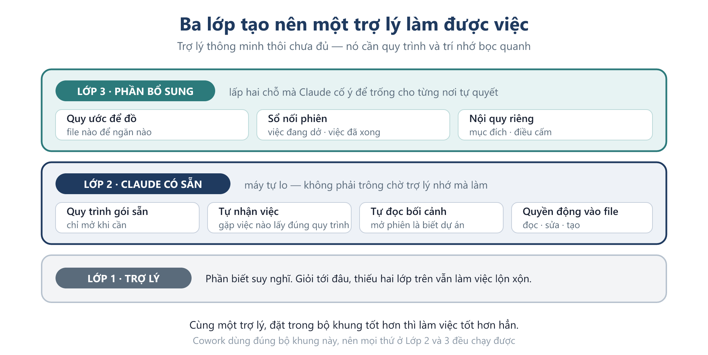

Lớp 1 — Trợ lý
Phần biết suy nghĩ: đọc hiểu yêu cầu, tính toán, viết ra kết quả. Đây là thứ hay được chú ý nhất, nhưng một mình nó thì chưa đủ. Trợ lý giỏi tới đâu mà không có nội quy và trí nhớ đi kèm thì mỗi phiên vẫn làm một kiểu, và không nhớ hôm qua đã làm gì.

Lớp 2 — Claude đã cho sẵn những gì
Đây là phần có sẵn trong Claude, và quan trọng là nó do máy tự lo, không phải trông chờ trợ lý nhớ mà làm:
- Quy trình đóng gói sẵn — viết một lần, dùng lại mãi, và chỉ mở ra khi cần.
- Tự nhận việc — mỗi quy trình có ghi “dùng khi nào”; gặp đúng việc là trợ lý tự lấy ra, bạn không cần gọi tên.
- Tự đọc bối cảnh — mở phiên là nó tự đọc nội quy dự án, không cần bạn nhắc.
- Quyền động vào file — đọc, sửa, tạo file trong thư mục bạn cho phép.
Vì sao Cowork dùng được những thứ này. Cowork cũng là Claude, nên phần tự đọc bối cảnh và quyền động vào file hoạt động y hệt — mở phiên là nó tự đọc nội quy dự án. Riêng cách LẤY quy trình ra thì có thể khác: nếu Cowork không tự nhận việc theo mô tả, trang chỉ đường có sẵn bảng tra “gặp việc này thì mở quy trình nào” làm đường dự phòng — kết quả với bạn vẫn như nhau.

Lớp 3 — phần bổ sung lấp vào đâu
Claude cố ý để trống mấy chỗ, vì mỗi nơi làm việc mỗi khác — nó không áp đặt bạn phải sắp xếp thế nào. Phần bổ sung điền vào đúng những chỗ đó:
Chỗ trống | Không có thì sao | Phần bổ sung đưa vào
Quy ước để đồ | Mỗi phiên đặt file một nơi, tìm lại không ra | Bảng tra “việc gì để ngăn nào”, dùng chung cho mọi phiên
Nối phiên | Phiên sau không biết phiên trước làm gì | Hai quyển sổ: việc đang dở và việc đã xong
Nội quy riêng | Trợ lý tự suy diễn mục đích dự án | Ghi rõ dự án làm gì, cố tình không làm gì, khi nào phải hỏi

Điều đáng lưu ý: cùng một trợ lý, đặt trong bộ khung tốt hơn thì làm việc tốt hơn hẳn. Nên phần lớn công sức nằm ở Lớp 2 và Lớp 3, chứ không phải ngồi chờ trợ lý thông minh hơn.

5. Claude cho sẵn gì — phần bổ sung thêm gì
Phần bổ sung ở Lớp 3 có tên là zemory. Nó không thay thế gì của Claude, cũng không phải một phần mềm chạy nền — nó chỉ là một bộ file văn bản đặt trong thư mục làm việc. Bảng dưới tách rõ ai cho cái gì.
Thành phần | Của Claude | zemory bổ sung
Cơ chế quy trình đóng gói | ✔ có sẵn | —
Tự nhận việc theo mô tả | ✔ có sẵn | Bảng tra dự phòng, khi cơ chế đó không có
Tự đọc bối cảnh đầu phiên | ✔ có sẵn | —
Quyền đọc / sửa / tạo file | ✔ có sẵn | —
Quy ước thư mục cho công việc | ✘ để trống | Chuẩn thư mục + bảng tra “để ở đâu”
Nối phiên hôm nay sang hôm sau | ✘ để trống | Hai quyển sổ: việc đang dở · việc đã xong
Nội quy riêng của dự án | ✘ để trống | Mục đích, điều cấm, khi nào phải hỏi
Bộ quy trình cho công việc hồ sơ | ✘ để trống | 11 quy trình sẵn dùng (xem mục 9)
Cách dựng chỉ bằng một câu | ✘ để trống | Bản hướng dẫn để trợ lý tự dựng

Vì sao Claude để trống mấy chỗ đó. Không phải thiếu sót. Mỗi nơi làm việc mỗi khác — công ty kế toán sắp xếp khác công ty thiết kế. Claude cố ý không áp đặt, để từng nơi tự định nghĩa. zemory là một cách định nghĩa sẵn cho công việc hồ sơ, báo cáo, dữ liệu.

6. zemory là gì — và vì sao Cowork chỉ dùng một phần
zemory là một dự án mã nguồn mở riêng biệt — không phải sản phẩm của Anthropic, không phải thứ có sẵn khi bạn cài Claude. Nó là một kho mã công khai, ai cũng xem và tải được:
github.com/ZyroFrost/Zemory

Kho đó gồm hai phần độc lập nhau
Phần | Là gì | Cần gì để chạy
① Bộ khung | Nội quy, chuẩn thư mục, bộ quy trình. Toàn bộ là file văn bản. | Không cần cài gì
② Bộ nhớ chung | Phần mềm gom mọi phiên làm việc vào một kho dữ liệu trên máy bạn, tìm kiếm lại được, và đồng bộ được giữa nhiều máy. | Phải cài đặt trên máy thật

Phần ① là file văn bản thuần — nội quy, chuẩn thư mục, bộ quy trình. Không cài gì, không chạy gì: trợ lý đọc file rồi làm theo. Nhờ vậy nó dùng được ở bất cứ đâu trợ lý đọc được file, kể cả Cowork.
Phần ② chạy trên Claude Code — bản dòng lệnh cài thẳng vào máy. Nhờ chạy trên máy thật, nó gom được mọi phiên của mọi công cụ vào một kho nhớ duy nhất: tra lại được việc tháng trước, và đồng bộ được sang máy khác.
Về tình trạng dự án. zemory là dự án cá nhân và đã gần hoàn thiện — riêng phần kho nhớ (②) coi như xong ở mức dùng được thật, từ đây chỉ mở rộng dần. Bản dùng cho Cowork bỏ phần đó ra KHÔNG phải vì nó chưa xong, mà vì Cowork không chạy được phần mềm cài trên máy — nên chỉ trích phần bộ khung (①) đưa sang.
Không viết từ số không. Bộ khung này kế thừa cách làm đã thành chuẩn ở những bộ khung nổi tiếng rồi sửa lại, chứ không phải tự nghĩ ra. Vài chỗ mượn thẳng và ghi rõ trong nhật ký dự án: tầng “hiến pháp” của mỗi dự án lấy ý tưởng constitution của GitHub Spec Kit; cách đóng gói quy trình theo Agent Skills là chuẩn của chính Claude; cách chỉ mở nội dung khi cần học từ các hệ trí nhớ cho trợ lý. Trước khi chốt đã khảo sát một loạt bộ đang phổ biến — Cursor, Cline, Aider, OpenHands, CrewAI, LangGraph, AutoGen, BMAD — để xem cái nào đáng học, cái nào không hợp.
Nhưng phải sửa lại, vì chúng sinh ra cho LẬP TRÌNH. Gần như mọi bộ khung nổi tiếng đều giả định dự án có mã nguồn, có build, có kiểm thử, có quy trình duyệt mã. Công việc hồ sơ — báo cáo, dữ liệu, tài liệu, thiết kế — thì hiếm khi có chuẩn nào viết sẵn. Nên phần lớn công sức nằm ở chuyển vị: bỏ những luật chỉ đúng với code, giữ lại phần cốt lõi vẫn đúng với mọi việc (nội quy, nối phiên, chỉ mở khi cần), rồi thay phần còn lại bằng thứ đúng với sản phẩm giao đi — ngăn để file, hai quyển sổ, quy trình kéo số · điền mẫu · đăng lên, và từ điển chỉ số. Đó chính là bản “non-app” bạn đang dùng.
Về bảo mật — vì sao phần bổ sung này không mở thêm rủi ro. zemory do chính người trong nhóm tự xây, không phải phần mềm mua ngoài — không có nhà cung cấp thứ ba nào chen vào giữa. Phần đưa vào Cowork chỉ là BỘ KHUNG, tức cách trợ lý làm việc, và nó là file văn bản đặt trong thư mục dự án: không phần mềm, không chạy nền, không đòi quyền, không tài khoản để đăng nhập, không gửi dữ liệu ra ngoài. Nó cũng không mở thêm đường vào dữ liệu — trợ lý vẫn chỉ thấy đúng thư mục bạn đã gắn, và việc gọi AI vẫn do Claude làm y như trước. Phần duy nhất có phần mềm là kho nhớ (②), mà Cowork không dùng tới. Muốn kiểm thì mở ra đọc: toàn bộ là văn bản, không có gì chạy được.

Cowork chỉ lấy được phần ①
Cowork chạy trong một môi trường tách biệt — đó là điều tốt cho an toàn, nhưng cũng có nghĩa nó không với tới được phần mềm và kho dữ liệu nằm ngoài môi trường đó. Nên phần ② không dùng được trong Cowork.
 | Claude Code (cài trên máy) | Cowork
Bộ khung: nội quy · quy trình · chuẩn thư mục | ✔ dùng được | ✔ dùng được
Kho nhớ: tra lại mọi phiên cũ | ✔ dùng được | ✘ không
Đồng bộ nhiều máy | ✔ dùng được | ✘ không
Cách nối phiên hôm nay sang hôm sau | Sổ sách + kho nhớ | Sổ sách (hai file)

Điều này có nghĩa gì với bạn. Bản dùng cho Cowork là bản rút gọn — chỉ lấy phần bộ khung. Bạn vẫn nối được phiên hôm nay sang hôm sau, nhưng bằng hai quyển sổ (là file văn bản thật), chứ không phải bằng kho dữ liệu tìm kiếm được. Đó là lý do bước “ghi sổ” quan trọng hơn hẳn khi làm việc trong Cowork.

7. Nguyên tắc quan trọng nhất: chỉ mở khi cần
Trí nhớ mỗi phiên có hạn. Nếu đầu phiên nào cũng đọc hết toàn bộ nội quy và mọi quy trình, phần lớn trí nhớ bị chiếm trước khi bạn kịp giao việc — và càng dùng lâu, sổ sách càng dày, càng chiếm nhiều.
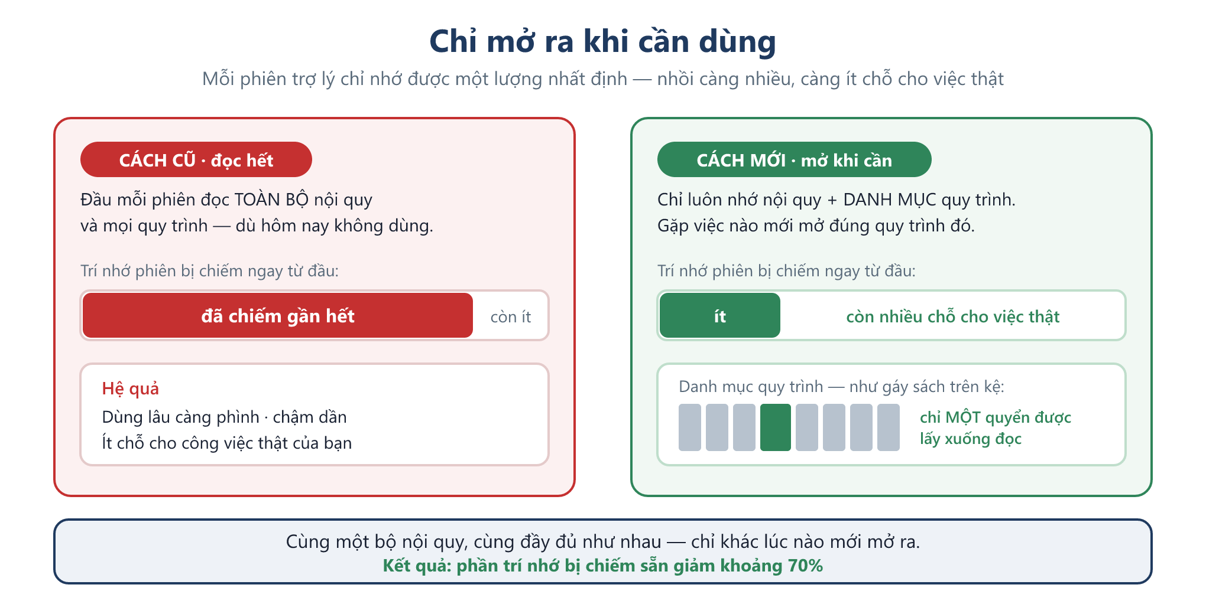
Cách làm hiện tại chia thành ba mức:
Mức | Gồm gì | Khi nào được đọc
Luôn nhớ | Nội quy dự án + việc đang dở + bảng tra “gặp việc này mở quy trình nào” | Ngay đầu mỗi phiên
Mở khi cần | Nội dung chi tiết của một quy trình | Chỉ khi gặp đúng việc đó
Tra khi cần | Phần tham chiếu sâu, sổ việc đã xong, lịch sử cũ | Chỉ khi bạn hỏi tới

Vẫn đầy đủ y hệt, chỉ khác lúc mở. Không có luật nào bị cắt bỏ. Trợ lý vẫn theo đủ nội quy — chỉ là những quy trình chưa dùng tới thì chưa mở ra. Nhờ vậy phần trí nhớ bị chiếm sẵn giảm khoảng 70%, dành chỗ cho công việc thật.

8. Cấu trúc bộ khung — file nào nằm đâu
Toàn bộ bộ khung là file văn bản thường, nằm ngay trong thư mục dự án. Bạn mở đọc được, sửa được, và thấy được nó đổi lúc nào.
<thư mục dự án>/
│
├── AGENTS.md ← trang chỉ đường: đọc gì, lúc nào
├── CLAUDE.md ← cửa vào thứ hai, chỉ trỏ về AGENTS.md
│
├── docs/ ← phần LUẬT và SỔ SÁCH
│ ├── .harness.json dấu hiệu “thư mục này đã có bộ khung”
│ ├── agent/
│ │ ├── 01_CONSTITUTION.md mục đích dự án + việc cố tình không làm
│ │ ├── 02_RULES.md luật làm việc: khi nào phải hỏi, cấm gì
│ │ ├── 03_STRUCTURE.md chỗ để file + TỪ ĐIỂN chỉ số, cột dữ liệu
│ │ ├── 04_SKILLS.md sổ đăng ký: dự án có sẵn quy trình nào
│ │ ├── 05_TODO.md việc chưa xong, đang tới bước nào
│ │ ├── 06_CHANGES.md nhật ký việc đã xong
│ │ └── archive/ phần cũ của hai sổ, khi chúng dài quá
│ └── plan/
│ └── 00_overview.md mô tả dự án: làm gì, cho ai
│
└── .claude/skills/ ← phần QUY TRÌNH, mỗi quy trình một thư mục
├── structure/ chuẩn thư mục + bảng tra “để ở đâu”
├── grill/ hỏi lại cho rõ trước khi làm
├── session-close/ kết sổ cuối phiên
├── read-office/ đọc bảng tính · tài liệu · PDF
├── pull/ lấy dữ liệu từ nguồn về
├── fill/ điền số vào mẫu, xuất sản phẩm
├── upload/ đưa sản phẩm lên đích
├── reconcile/ nắn thư mục về đúng chuẩn
├── conform/ kiểm độ bám chuẩn
├── audit/ soi toàn diện trước mốc quan trọng
└── write-docx/ sửa file Word, không phá bảng và mục lục
Ba phần trên ứng đúng với ba nhóm ở mục 7: docs/agent/01–02 là phần luôn đọc · .claude/skills/ và docs/agent/03–04 là phần mở khi trúng việc · 06_CHANGES và archive/ là phần chỉ tra khi hỏi.

9. Mười một quy trình đóng gói sẵn
Đây là những việc lặp đi lặp lại, đã được viết sẵn thành quy trình. Bạn không cần nhớ tên chúng — trợ lý tự nhận ra và lấy đúng cái cần dùng.
Quy trình | Trợ lý tự dùng khi
Sắp xếp file | Cần tạo, đặt tên, hay dời file — tra xem thứ này để ngăn nào
Hỏi cho rõ | Yêu cầu của bạn còn mơ hồ, hoặc sắp làm việc khó sửa lại
Ghi sổ | Bạn nói “ghi sổ”, “chốt phiên”, hoặc sắp đổi sang việc khác
Đọc file Office | Cần đọc nội dung bảng tính, tài liệu, bản trình bày, PDF
Ghi file Word | Cần sửa hoặc tạo file Word — đổi chữ, thay ảnh, mà không phá bảng và mục lục
Lấy dữ liệu | Cần kéo số liệu mới từ nguồn về để làm báo cáo
Điền báo cáo | Đã có mẫu trống và đã có số — đổ số vào rồi xuất bản hoàn chỉnh
Đăng lên | Sản phẩm đã xong, cần đưa lên nơi lưu chung hoặc gửi đi
Nắn lại thư mục | Thư mục đang lộn xộn, cần đưa về đúng quy ước
Kiểm chuẩn | Muốn biết dự án còn bám đúng quy ước không
Soi toàn diện | Bạn yêu cầu rà lại toàn bộ trước một mốc quan trọng

Công cụ đi kèm. Bảng tính, tài liệu Word, bản trình bày và PDF không phải văn bản thuần — muốn đọc thì phải chuyển đổi. Quy trình “Đọc file Office” dùng markitdown (của Microsoft, mã nguồn mở) đổi chúng thành văn bản gọn: đọc một bảng tính thật tốn ít trí nhớ phiên hơn khoảng 5–6 lần so với đọc thô. Trong Cowork thì môi trường đã đọc được mấy loại file đó sẵn, nên công cụ này chỉ cần khi muốn kiểm soát chính xác lượng nạp vào. Còn “Ghi file Word” thì sửa thẳng trên file, không qua chuyển đổi — nhờ vậy bảng, ảnh và mục lục giữ nguyên.
Ba quy trình có mặt trong hầu hết mọi phiên: Hỏi cho rõ (chặn việc làm sai vì hiểu nhầm), Sắp xếp file (giữ thư mục gọn), và Ghi sổ (nối phiên này sang phiên sau).

10. Thư mục làm việc được sắp xếp thế nào
Mỗi loại thứ có một ngăn riêng và một tên cố định. Bạn không cần thuộc — trợ lý tra bảng rồi đặt đúng chỗ. Cây dưới đây để bạn hiểu logic phía sau, và biết tìm ở đâu khi cần mở tay.
Ký hiệu: ★ bắt buộc · ◆ phải có ít nhất một · [tuỳ] chỉ tạo khi thật sự có nội dung.
<thư mục dự án>/
│ ═══ phần LUẬT + QUY TRÌNH (xem mục 8) ═══
├── AGENTS.md · CLAUDE.md · docs/ · .claude/skills/ ★
│
│ ═══ SẢN PHẨM GIAO ĐI — chọn theo loại, ít nhất một ═══
├── reports/ ◆ báo cáo giao đi (.pbix .twb .xlsx)
├── models/ ◆ mô hình dữ liệu giao đi
├── content/ ◆ nội dung viết là sản phẩm chính
├── design/ ◆ bản thiết kế nguồn (.fig .psd)
│
│ ═══ ĐẦU VÀO và XỬ LÝ ═══
├── sources/ [tuỳ] mô tả lấy dữ liệu từ đâu
├── templates/ [tuỳ] file mẫu TRỐNG chờ điền số
├── tasks/ [tuỳ] việc lặp theo kỳ: SCHEDULE.md + mỗi việc một ngăn
├── pipelines/ [tuỳ] các bước xử lý chạy theo thứ tự
├── queries/ [tuỳ] câu truy vấn đặt tên, gọi theo tên
├── measures/ [tuỳ] công thức tính đặt tên + ghi chú
├── fixtures/ [tuỳ] dữ liệu mẫu NHỎ, đủ mở sản phẩm ra xem
├── notebooks/ [tuỳ] phân tích thăm dò
├── assets/ [tuỳ] logo · bảng màu · biểu tượng
├── scripts/ [tuỳ] đoạn tự động: kéo · điền · xuất bản
├── config/ [tuỳ] thông số kết nối theo từng máy
├── attic/ [tuỳ] bản cũ giữ lại để quay về khi cần
├── docs_visual/ [tuỳ] sơ đồ luồng · lineage để xem trực quan
│
│ ═══ KHÔNG đưa lên kho lưu trữ chung ═══
├── data/ [tuỳ] file dữ liệu THẬT: nặng, hoặc riêng tư
├── exports/ [tuỳ] bản xuất ra — tạo lại được
└── .env [tuỳ] chuỗi kết nối và mã truy cập
Ba nguyên tắc đứng sau cây trên:
- Không tạo ngăn rỗng. Đây là bảng tên có sẵn để TRA, không phải danh sách phải tạo cho đủ. Một dự án thường chỉ dùng tới 4–10 ngăn.
- Một thứ chỉ có một tên. Cùng một loại nội dung thì luôn nằm cùng một chỗ. Không đẻ tên mới cho thứ đã có ngăn.
- Tách bản thật khỏi bản mẫu. Dữ liệu thật và file xuất ra không đưa lên kho chung — vì nặng, và có thể chứa thông tin riêng tư.

11. Luồng chạy
Có hai luồng: một lần dựng cho mỗi dự án, và luồng lặp lại mỗi ngày.
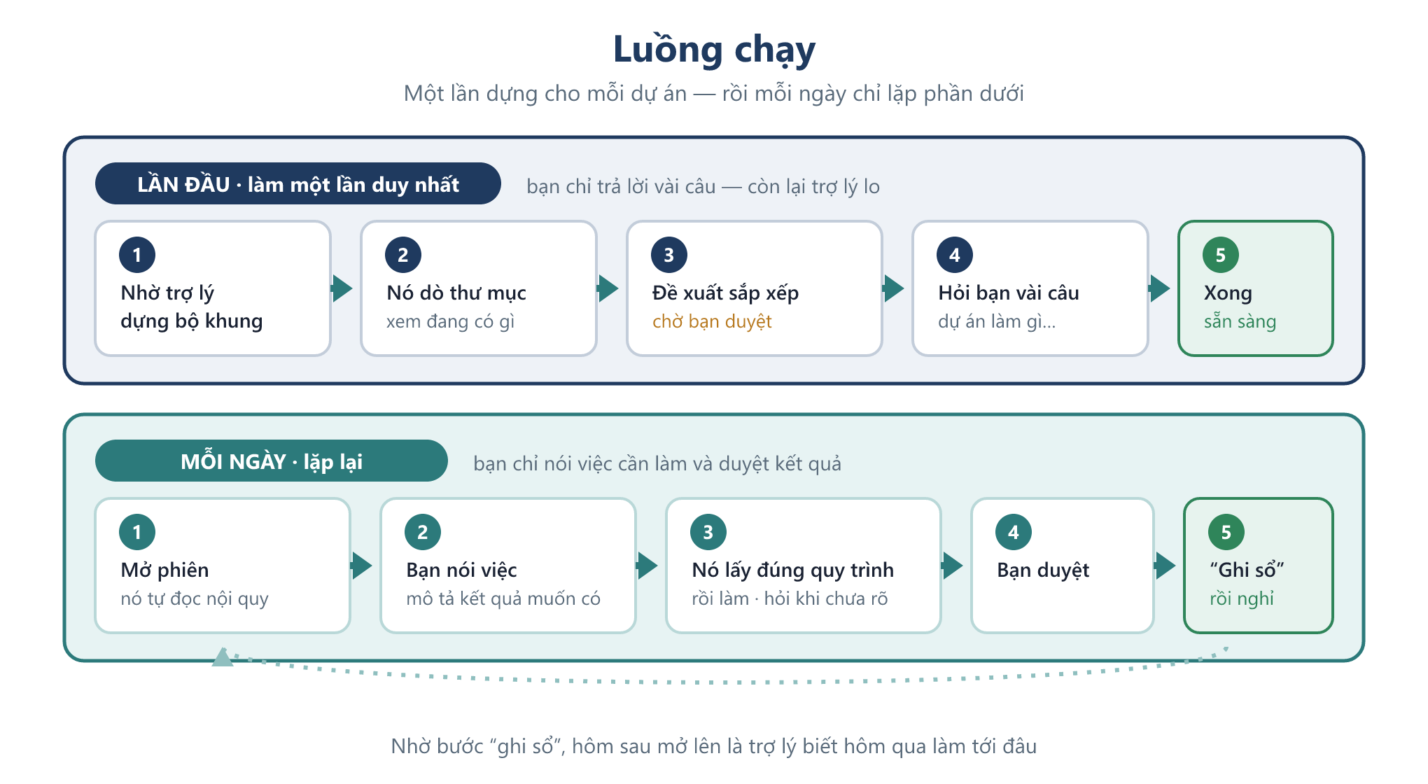

Lần đầu — bạn cần làm gì
Trợ lý dò thư mục, dựng bộ khung, rồi hỏi bạn bốn câu mà chỉ bạn mới trả lời được:
- Dự án này là gì, phục vụ ai?
- Sản phẩm cuối cùng giao đi là gì?
- Việc nào lặp theo kỳ, việc nào làm lẻ?
- Có mẫu, quy tắc, hay nguồn dữ liệu nào bắt buộc phải theo không?
Nó hỏi mỗi lần một câu và kèm sẵn phán đoán của nó — bạn chỉ cần xác nhận hoặc sửa lại.

Mỗi ngày — nhịp quen thuộc
Mở phiên → nói việc cần làm → trợ lý lấy đúng quy trình rồi làm → bạn duyệt → nói “ghi sổ” rồi nghỉ.
Bước “ghi sổ” là mắt xích nối các ngày lại. Trợ lý không tự nhớ giữa các phiên. Bỏ bước này thì hôm sau nó mở lên như chưa từng làm gì — bạn phải kể lại từ đầu.

12. Những ranh giới đã đặt sẵn
Bộ khung có sẵn vài luật cứng để bạn không phải canh chừng:
- Không tự xoá, không tự dời file của bạn. Nó in bảng đề xuất và chờ bạn duyệt từng mục.
- Việc khó đảo ngược thì hỏi trước. Xoá, gửi đi, đăng lên nơi chung — đều phải được bạn đồng ý.
- Đổi bố cục sản phẩm thì trình bạn. Điền số vào mẫu có sẵn thì làm ngay; nhưng thêm cột, đổi biểu đồ, đổi cách trình bày là phải hỏi.
- Chưa rõ thì hỏi, không đoán. Gặp yêu cầu mơ hồ, nó dừng lại hỏi từng câu một thay vì chọn cách hiểu rộng nhất rồi chạy.
- Chỉ làm trong thư mục được cấp quyền. Không đụng sang nơi khác khi bạn chưa cho phép.
- Nói “chưa từng làm” thì phải tra cả phần đã lưu trữ. Hai quyển sổ bị cắt bớt khi dài quá, phần cũ dời sang archive/ — nên trước khi kết luận việc gì đó chưa từng làm, nó phải mở phần lưu trữ ra tra đã.

Nền tảng: Claude Cowork. Phần quy ước thư mục, sổ nối phiên và nội quy là phần bổ sung (zemory).

